**2010年境外食品风险预警分析报告**

     据统计，2010年境外食品预警通报547例，其中对中国出口食品预警通报305例，占比10.6%。

**1. 产品通报的国家--》对国家**

  2012年，共有26个国家发布了产品通报（见图1）。其中，意大利发布通报最多，共115项，占境外产品通报总数的21.02%；其次为德国，共66项，占比12.07%；英国位列第三位，59项，占比10.79%。上述三国合计占境外产品通报总数的43.88%，具体情况查看图-1。

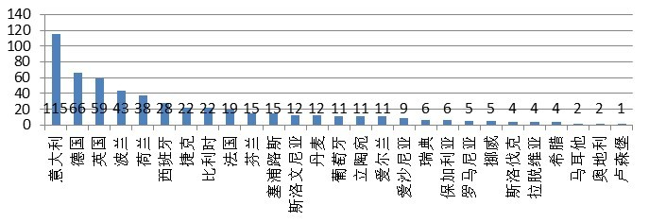

图1 境外食品发布了产品通报的通报国情况

其中，针对中国（国家地区里面包含原产地为中国次数最多的）的食品通报，英国发布通报最多。

**2.** **各月份产品通报的情况--》对月份（可选择年+月份，不能跨年统计）**

从2010年全年来看，3月和6月通报量较大，具体情况见图2。

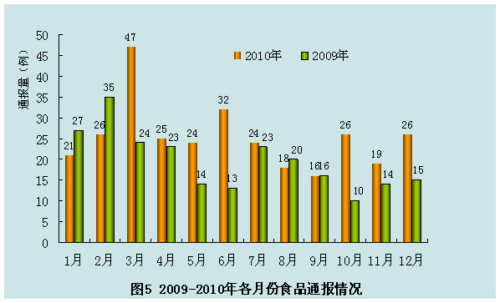

图2 各月份通报情况

    其中，针对中国（国家地区里面包含原产地为中国次数最多的）的食品通报，9月份发布通报最多。

**3. 重点通报的产品--》对产品分类统计**

2012年，在境外发布的547项（对2012年期间的通报条数进行统计）通报中，食品直接接触类产品被通报次数最多，共218项，占比39.85%；其次为坚果，共73项，占比13.35%；烘焙制品位列第三，共55项，占比10.05%。具体情况见图3。

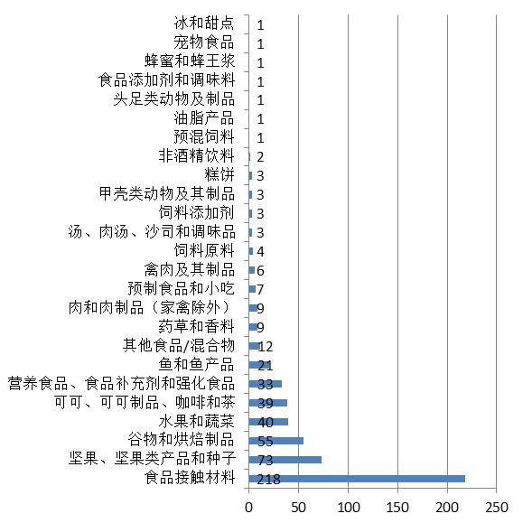

图3 通报的产品类型

其中，针对中国（国家地区里面包含原产地为中国次数最多的）的食品通报，食品直接接触类产品被通报次数最多。

**4. 产品通报的主要原因--》不合格项目分类统计----------------(“不合格项目分类”统计)**

2012年，境外对中国食品发布通报的原因中，因物质迁移而被通报的食品数量最多，共114项，占比20.84%；其次为重金属含量超标，98项，占比17.92%；位居第三的是毒枝菌素，62项，占比11.33%。具体情况见图4。

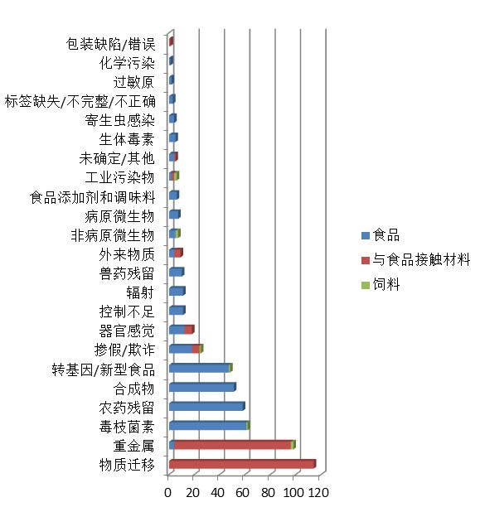

图4 境外对中国食品发布通报的原因

其中，针对中国（国家地区里面包含原产地为中国次数最多的）的食品通报，因物质迁移而被通报的食品数量最多。

1. 主要通报的项目--》对不合格项目统计

2012年，境外对中国食品发布通报的原因中，因沙门氏菌污染而被通报的食品数量最多，共114项，占比20.84%；其次为未标识致敏原：牛奶，共98项，占比17.92%；位居第三的是可能存在化学污染，62项，占比11.33%。具体情况见图5。

图5 境外对中国食品发布通报的不合格项目

其中，针对中国（国家地区里面包含原产地为中国次数最多的）的食品通报，因沙门氏菌污染而被通报的食品数量最多。

**6.  食品通报采取的主要措施**   --》采取措施

     2012年，在境外食品通报采取的措施中，重新派遣采取的次数最多，达115项，占比21.02%；其次为撤出市场措施，101项，占比18.46%；禁止进口位居第三，77项，占比14.08%。具体情况见图4。

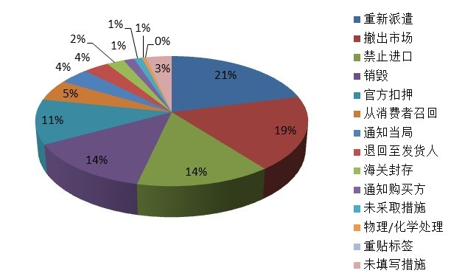

图6 境外食品通报采取的主要措施

其中，针对中国（国家地区里面包含原产地为中国次数最多的）的食品通报，重新派遣采取的次数最多。

提供下载本文档